Suppl. figure 1: p-ERK
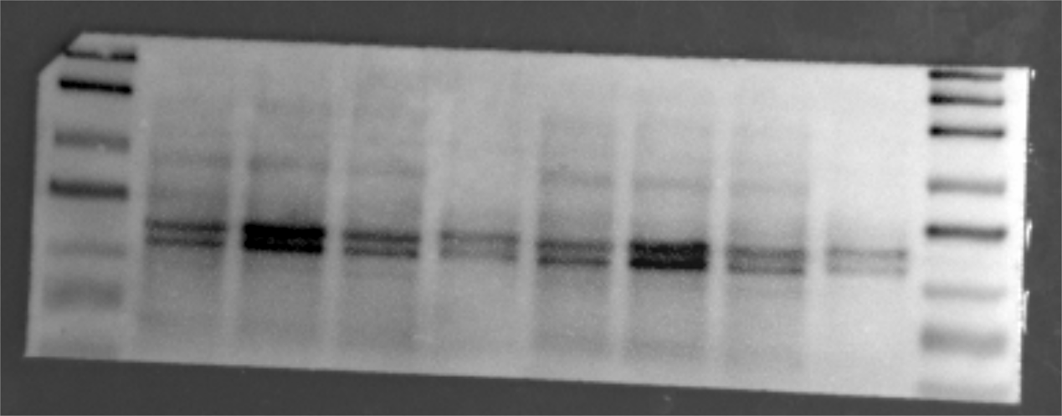
170kD
130kD
70kD
55kD
45kD
35kD
100kD
25kD
MET
ZGP
MOD
CON
②
CON
MOD
ZGP
MET
①

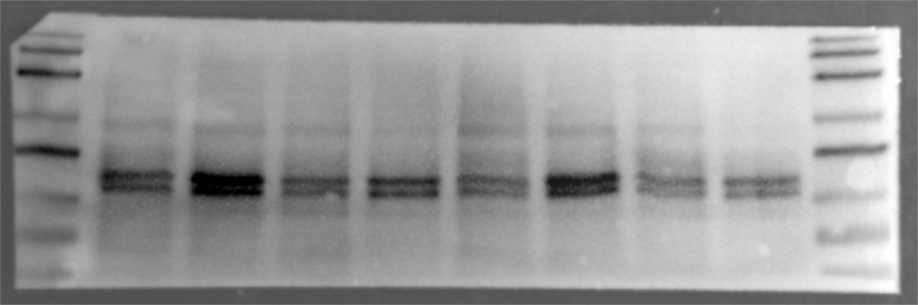
170kD
70kD
55kD
45kD
35kD
100kD
25kD
③
MOD
MET
ZGP
CON

Suppl. figure 2: ERK

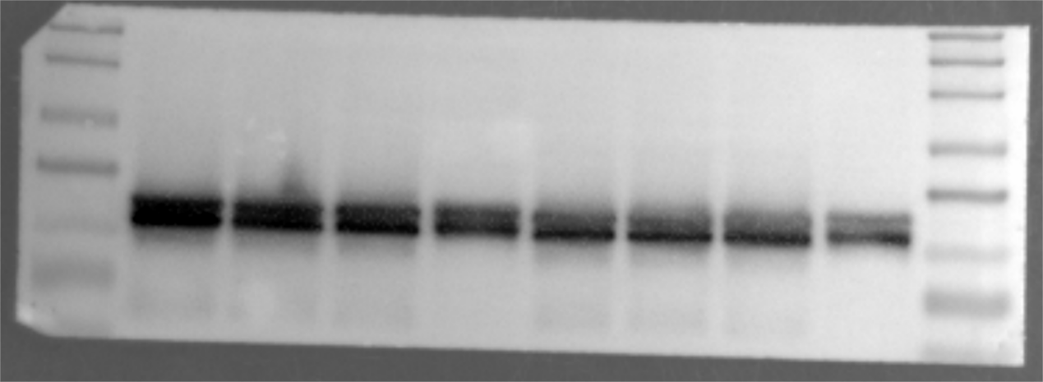
170kD
130kD
70kD
55kD
45kD
35kD
100kD
25kD
CON
MOD
ZGP
MET
①
CON
MOD
ZGP
MET
②

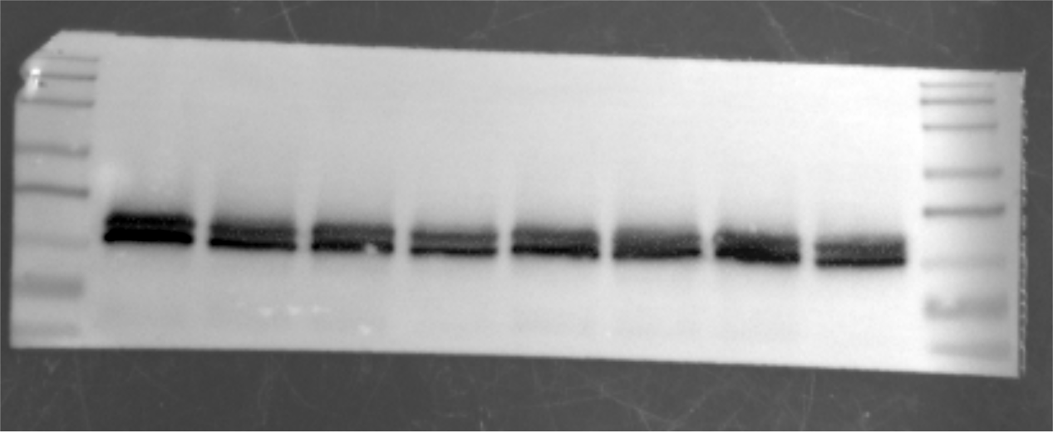
170kD
130kD
70kD
55kD
45kD
35kD
100kD
25kD
CON
MOD
ZGP
MET
③

Suppl. figure 3: JNK
250kD
150kD
70kD
50kD
40kD
35kD
100kD
25kD
20kD
15kD
CON
MOD
ZGP
MET
①
250kD
150kD
70kD
50kD
40kD
35kD
100kD
25kD
20kD
15kD
CON
MOD
ZGP
MET
②
250kD
150kD
70kD
50kD
40kD
35kD
100kD
25kD
20kD
15kD
CON
MOD
ZGP
MET
③
Suppl. figure 4: p38
250kD
150kD
70kD
50kD
40kD
35kD
100kD
25kD
20kD
15kD
CON
MOD
ZGP
MET
①
250kD
150kD
70kD
50kD
40kD
35kD
100kD
25kD
20kD
15kD
CON
MOD
ZGP
MET
②
250kD
150kD
70kD
50kD
40kD
35kD
100kD
25kD
20kD
15kD
CON
MOD
ZGP
MET
③

Suppl. figure 5: P-JNK
250kD
150kD
70kD
50kD
40kD
35kD
100kD
25kD
20kD
15kD
CON
MOD
ZGP
MET
①
250kD
150kD
70kD
50kD
40kD
35kD
100kD
25kD
20kD
15kD
CON
MOD
ZGP
MET
②
250kD
150kD
70kD
50kD
40kD
35kD
100kD
25kD
20kD
15kD
CON
MOD
ZGP
MET
③

Suppl. figure 6: p-p38
250kD
150kD
70kD
50kD
40kD
35kD
100kD
25kD
20kD
15kD
CON
MOD
ZGP
MET
①
250kD
150kD
70kD
50kD
40kD
35kD
100kD
25kD
20kD
15kD
CON
MOD
ZGP
MET
②
250kD
150kD
70kD
50kD
40kD
35kD
100kD
25kD
20kD
15kD
CON
MOD
ZGP
MET
③
Suppl. figure 7: β-Actin
250kD
150kD
70kD
50kD
40kD
35kD
100kD
25kD
20kD
15kD
CON
MOD
ZGP
MET
①
250kD
150kD
70kD
50kD
40kD
35kD
100kD
25kD
20kD
15kD
CON
MOD
ZGP
MET
②
250kD
150kD
70kD
50kD
40kD
35kD
100kD
25kD
20kD
15kD
CON
MOD
ZGP
MET
③

